La Malaisie, leader mondial de la finance islamique

La Malaisie a lancé fin juin 2017 la première émission mondiale d’obligation islamique verte (« green sukuk »), témoignant de la capacité d’innovation de ce pays dans ce domaine en forte croissance (+17% par an depuis 2009). La finance islamique se distingue principalement de la finance conventionnelle par l’application du principe de partage des risques (donc des profits ou des pertes) afin d’assurer une justice et une équité économique conforme au droit islamique (Shariah). Cela interdit le paiement d’intérêts. Si la finance islamique mondiale ne représente encore qu’un faible montant (1,3%) de la totalité des actifs financiers mondiaux, la Malaisie en est le leader, avec l’Arabie Saoudite et l’Iran. Ce leadership, stimulé par les pouvoirs publics, pourrait permettre à la Malaisie de devenir un hub mondial de la finance islamique.
Plus de 20% des actifs financiers islamiques mondiaux sont gérés en Malaisie
Kuala Lumpur est la 1ère place mondiale pour l’émission d’obligations islamiques (sukuk) et un acteur majeur des financements et de l’assurance (takaful) islamiques. Sur un marché global de la finance islamique évalué fin 2015 à 1 800 MD USD, la Malaisie (415 Md USD, 23%) devance l’Arabie Saoudite (412 Md USD ; 22,9%) et l’Iran (345 Md USD ; 19,1%), en détenant plus de 55% du marché des obligations islamiques (167 Md USD) et une part significative (13%) des financements islamiques (174 Md USD) ainsi que des assurances islamiques (25%, 8,2 Md USD).
Actifs financiers islamiques dans le monde
- pays du Top 10 –
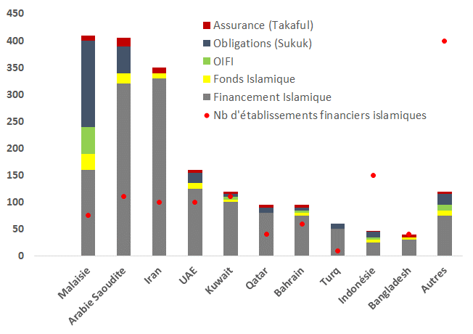
Source :Thomson Reuters Islamic Finance report 2015
Les pouvoirs publics malaisiens appuient le développement de la finance islamique. La première pierre est posée en 1963 avec la création du fonds Tabung Haji, destiné à aider les Malaisiens à épargner la somme nécessaire au pèlerinage à la Mecque. Puis, en 1983, l’Islamic Banking Act autorise la création de banques islamiques, sous la tutelle de la Banque centrale (Bank Negara Malaysia, BNM), et le gouvernement crée la Bank Islam Malaysia Behrad (BIMB). L’année suivante, les bases d’un secteur islamique de l’assurance sont jetées avec le Takaful Act. La croissance du secteur s’accélère avec la création d’un marché interbancaire islamique en 1994 (Interest-free Banking Scheme, IBS), ce qui engendre une dualisation du système bancaire, partagé entre une partie conventionnelle et une partie islamique. Plusieurs aides fiscales sont mises en place pour soutenir le secteur (ex : exonération de taxe sur les profits des sukuks ou exonération pendant 10 ans des revenus des banques islamiques pour leurs activités en devises étrangères). En 2013, l’entrée en vigueur de l’Islamic Financial Service Act, qui remplace le cadre juridique précédent, conduit les établissements islamiques à renforcer la mise en œuvre des principes de la Shariah dans toutes leurs opérations et produits, et à en assurer l’acceptabilité au niveau mondial. Aujourd’hui, 16 établissements bancaires malaisiens sont entièrement dédiés à la finance islamique. Maybank Islamic, BIMB, Bank Rakkyat, CIMB Isl., Public Bank Isl. et RHB Isl. comptent parmi les principaux.
Part des financements conventionnels
et islamiques en Malaisie (2009-2020)
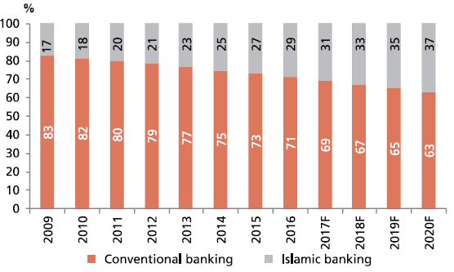
Source : rapports annuels, BNM, DBS Bank, AllianceDBS
La Malaisie se positionne pour devenir un hub mondial de la finance islamique d’ici 2020
Dans son plan quinquennal 2016-2020, le gouvernement malaisien a fixé 4 objectifs clés à l’industrie de la finance islamique : (1) passer de 8% à 13% la part du marché des actifs financiers islamiques (soutenir les fonds malaisiens spécialisés) ; (2) accroître la part des assureurs malaisiens sur le marché des takaful ; (3) atteindre 40% de financements islamiques en Malaisie en 2020, et (4) classer une institution financière malaisienne parmi les 10 principaux acteurs mondiaux. L’ambition est aussi, sous réserve de l’harmonisation de l’interprétation normative des principes de la Shariah, d’étendre le savoir-faire des établissements islamiques malaisiens à d’autres marchés et d’autres acteurs. A fin 2015, les banques malaisiennes avaient déjà procédé à l’émission de 32 sukuks en devises étrangères (USD, CNY, JPY, SGD) pour le compte d’émetteurs malaisiens et étrangers, équivalents à un total de 21,3 Mds USD (BNM). Les banques islamiques malaisiennes se positionnent sur les marchés porteurs, en particulier le voisin indonésien, premier pays au monde en nombre d’habitants de confession musulmane.
Contact : arnaud.boulanger@dgtresor.gouv.fr

